

中国重汽智能制造中心基建项目
工程检测服务

招 标 公 告

招标编号：ZBGL2026100140

招标人：中国重汽集团济南动力有限公司

2026年10月
1.招标条件
中国重汽智能制造中心基建项目工程检测服务以公开招标的方式组织招标。本项目招标人是中国重汽集团济南动力有限公司，建设资金来自 企业自筹 ，出资比例为 100% 。该项目现已具备招标条件，欢迎具备条件的潜在投标人参加投标。
2.项目概况与招标范围
  - 项目名称：中国重汽智能制造中心基建项目工程检测服务。
  - 项目概况：
中国重汽智能制造中心基建项目工程检测服务，包括建筑材料及构配件、主体结构、钢结构、装饰装修等见证取样及专项检测服务。
项目地点为山东省济南市章丘区世纪大道北潘王路，项目占地土地面积约670825㎡，建安投资约8亿元，建设内容包括主要车间及办公楼、配套车间、站房、道路管网、绿化、广场等相关配套设施。
  - 资金来源：企业自筹，已落实；
2.4服务时间：本招标项目的合作期限为自通知中标之日起至本检测项目全部完成并出具报告为止。
2.5招标范围：根据国家及行业要求，承担建设方及监理单位提出的工程项目检测服务工作，出具有效检测报告。检测项目包括但不限于见证取样检测、建筑材料检测、结构实体检测、主体结构工程检测、钢结构工程检测、建筑外窗检测、建筑节能保温检测、建筑幕墙检测、水暖材料检测、电气材料检测、综合布线系统检测、电源与接地检测、配电与照明检测、装饰装修材料检测、厂区道路检测、安全防护类检测、特殊设备类检测等。具体详见招标清单。
  - 本工程共分：1个标段，最终选取1家中标单位。
3．投标人资格要求
3.1 本次招标要求投标人具备：
（1）投标人必须是在中华人民共和国境内注册的独立法人机构，具有独立承担民事责任能力，注册资金不少于300万人民币；公司成立三年以上（以营业执照成立日期到开标当日满三年为准）；并在人员、设备、资金等方面具有承担本项目的能力；
（2）投标人资质要求：检测机构符合建质规〔2023〕1 号《建设工程质量检测机构资质标准》的要求，须同时具备以下资质：省（直辖市）及以上住房和城乡建设部门颁发的建筑工程质量检测机构资质证书（要求同时具备：建筑材料及构配件、主体结构及装饰装修、钢结构、建筑节能）；省（直辖市）及以上市场监督管理部门颁发的检验检测机构资质计量认定证书（CMA）。
- 业绩要求：自2023年10月1日至今（以合同签订时间为准）具有至少3份单项合同额30万元（地基检测除外）及以上或单项合同建筑面积5万平方米及以上的房屋建筑工程检测类似项目业绩（类似项目业绩指的是招标范围内的检测内容）。
（4）单位负责人为同一人或者存在控股、管理关系的不同投标人，不得同时报名参加本次招标活动，否则须另提供上级单位对本项目投标的唯一授权。
（5）财务要求：近三年财务状况良好（近三年指2023、2024、2025年）；要求包含企业最近半年完税证明、信用证明材料（中国人民银行征信报告）、年度纳税信用评价信息、企业对外担保说明。
（6）信誉要求：近三年企业信誉良好，无严重不良行为记录（近三年指2023年10月1日至今）。无与项目有关的行政处罚及失信记录等信息，在经营活动中无与本项目有关的违法及重大违规情况，无招标违规、谎报年度报告信息、提供虚假资质资料等行为或其他行政处罚记录。
（7）单位负责人为同一人、存在直接/间接控股、管理关系、实际控制关系（含一致行动、股权代持、协议控制、亲属控制）的不同投标人，不得同时报名参加本次招标活动；
（8）供方的直接或间接股东、法定代表人、董事、监事、高管非重汽员工及其亲属。
（9）没有被我公司列入黑名单。
（10）本项目不接受联合体投标。
（11）法律法规对合格投标人的其他要求、规定。
4．报名及招标文件的获取
4.1供应商注册（新供应商及3个月内未登录过e采通系统的已注册供应商请仔细阅读以下说明，并尽早提交注册资料）
首次注册供应商：请根据《SRM非生产供应商注册手册》完成平台账号注册，因审核需要3-5天，请及时提交注册资料，资料不合格的将在e采通驳回，需要修改后重新提交审批，直至所有审批人全部审核通过方为注册成功，账号注册不成功的将无法投标。
请按照本公告附件《非生产供应商注册操作手册》及e采通首页《供应商用户手册》提示完成平台注册（网址：https://ecaitong.sinotruk.com:8012/#/login），注册时，供应商属性选择【非生产】、业务主管部门选择【技术改造部】、管理单位选择【直管单位】、意向配套单位选择【直管单位】；采购形式编号见首页招标编号；经营概况“是否提供”原则上选择【能提供】，近三年财务数据为必填项，要求如实填写；配套能力的供货类别选择【工程建设-建设工程】或【工程建设-环评安评】；应标时是否代理商选【否】；近三年财务状况为必填项，账号信息不允许有任何空格且必须填写对公账号（不按要求填写的将影响投标保证金退还）。
已注册供应商：请登录系统核对系统中2023-2025年度财务数据。如尚未填写或信息不全，请参照《SRM非生产供应商注册手册》及时进行补充与更新，确保信息真实、完整。因供应商信息不全或错误导致的报名不成功，由投标人自行承担。
注意：数据依据为报名单位提供的近三年（2023-2025年）财务审计报告数据，各报名单位务必确保数据真实及填写格式准确，如有不实之处一经核实将取消报名资格，e采通系统内没有财务数据或未更新到2025年财务数据的，请先更新补充资料再提交应标资料，否则应标资料不合格并无法参加投标，详见后附说明。

提示：
注册成功后会收到短信通知，用收到的供应商账号和密码登录，请牢记。已注册过账号密码丢失的或提示用户已失效的，用注册时预留的手机号登录，点击忘记密码，自行重置新密码。修改密码验证手机号时提示“您输入的账号或手机号错误”请联系招标人协调解决。
投标单位名称带有括号的，应确保括号的样式（区分英文或汉字输入法）与银行预留的、e采通注册的完全一致，不一致的请自行在e采通中修改，否则影响后续退保证金及付款。
各投标单位的重汽e采通账户注册成功后，务必自行修改默认密码并妥善管理，本单位账户不得转给其他非本单位人员操作，投标单位需对通过重汽e采通进行的一切操作（包括但不限于递交资料、投标报价等）负责，所有操作均视为有效，产生的一切结果均由各投标单位自行承担。
4.2供应商报名（应标资料需要多个部门审核，应标截止时间前全部审核通过方为报名成功，报名成功方可参加投标。提交应标资料后请及时查看审批进度，资料不合格退回的需要修改后重新提交审核，未及时整改重新提交的，应标截止时间后将无法再次上传或修改应标文件）
凡有意参加投标者，请最晚于2026年10月19日8:00到10月23日16:00期间，按照以下顺序及所列项相关资料的原件的扫描件（要求每一页原文件扫描在一页上，扫描文件必须清晰可辨否则影响报名的审核，扫描文件格式为pdf格式，禁止采用压缩文件格式或图片格式，所有扫描文件都集成到1个pdf文档并设置目录，所有文件要求字体向上，不允许横向扫描）。
根据招标人在中国重汽官网等公开媒体上发布的招标信息，在“中国重汽e采通”平台报名。按照中国重汽e采通“SRM非生产供应商注册手册”（附件-供应商注册）进行注册，注册完毕后按照“SRM系统供应商用户手册（附件-供应商应标）”，登录重汽e采通平台后进入“供应商应标”，选择对应的项目，点击“应标”后按照下方资质文件组成准备资料并上传(资质标，要求做好目录），应标通过即为报名成功；公示期间请尽快报名。
应标资料不合格的会在系统被驳回，请及时查阅并补齐资料后重新提交审批，不能按时补充资料的视为自动放弃本次投标。
请投标人确认中国重汽e采通系统中供应商信息完整、准确，因供应商信息不全或错误导致的报名不成功，由投标人自行承担。

应标时上传的企业资质
    - 营业执照
    - 资质证书；
    - 近三年财务状况报告（同时填写附件2，数据必须与报告一致）；
    - 企业最近半年完税证明、信用证明材料（中国人民银行企业征信报告），征信报告查询网址http://www.pbccrc.org.cn/zxzx/qyzx/202201/2a31586ca7d240fb8b64cba4b608085e.shtml；
    - 年度纳税信用评价信息（可从电子税务局查询截图，需加盖公章）；
    - 企业对外担保说明（写明贵单位对外有无对外担保和质押业务，需加盖公章）；
    - “国家企业信用信息公示系统”、“中国执行信息公开网”、“信用中国”、“天眼查”“裁判文书网”等网站的报名公司的信息截图；
    - 无行政处罚及失信记录的承诺（格式自拟）
    - 唯一的法人授权委托书（附件3）及被授权人在报名单位近6个月社保缴纳证明；
    - 联系人、联系方式、电子邮箱。

说明：除项目业绩及企业简介之外的资质文件全部上传到此处，以上未尽之处可自行添加，扫描到一个PDF文件，且字朝上，文件名为“单位简称+资料名称”，下同。

应标时上传的项目业绩
详见投标人资格要求
应标时上传的企业简介
公司简单介绍（包括但不限于公司规模和实力、办公地点、企业荣誉及认证、设备设施、承揽业绩等，尽量简洁），附公司内部环境照片；
以上报名资料均要加盖公章。

注意：
本项目实行资格预审，报名成功不代表资格审查通过、入围投标名单，发放招标文件前，招标人进行资格审核验证，对报名单位从公司规模实力、业绩、财务状况等多个方面按所提供的报名材料进行考察，根据审查考察结果以合格制或有限数量制确定投标入围名单。开标时，对投标人资格进行再次核验（资格后审）。
4.3招标文件获取：应标通过后在重汽e采通平台自行获取。
4.4招标文件工本费：无。
4.5投标保证金金额、形式和递交：详见招标文件。
4.6中标服务费：无。
5．投标文件的递交
5.1 投标文件递交的截止时间详见招标文件。
5.2 逾期送达的或者未送达指定地点的投标文件，招标人不予受理。
6．招标公告发布媒介
本次公告同时在中国重型汽车集团有限公司等网站上发布。
7．联系方式
招 标 人：中国重汽集团济南动力有限公司
地 址：济南市高新区华奥路777号重汽科技大厦
联系人及联系方式：孙老师13573163465
电子邮件：suncuifeng@sinotruk.com

2026年10月19日

附件1
近三年符合报名资格要求的业绩列表
序号 | 项目/合同  名称 | 项目地点 | 项目简介  （建筑面积、投资金额） | 合同额 | 检测内容 | 建设单位
1
2
3
4
5
…

附件2
请按以下表格内容如实填写，提供经会计师事务所审计且出具无保留意见的近三年（近三年指2023、2024、2025年）的财务审计报告，并加盖公章（包括但不限于报告页、经审计的资产负债表、利润表、现金流量表及报表附注）。如投标人公司没有经审计的财务报告，可提供加盖公章的近三年财务报表，包括但不限于资产负债表、利润表、现金流量表。应提供中文版本的审计报告或财务报表。要求汇总表与财务报告（表）数据必须一致。

投标单位资产情况汇总表
注册资金（万元）
实收资金（万元）
年度资产情况 | 2023年 | 2024年 | 2025年
流动资产（万元）
非流动资产（万元）
营业收入（万元）
年底资产总值（万元）
年底负债总值（万元）
资产负债率（**.**%）
净利润（万元）
未分配利润（万元）
营运资金（万元）
发展能力状况
（本年营业收入-上年营业收入）÷上年营业收入

附件3
法人授权委托书
致:
本授权书宣告，我单位 （以下简称“投标人”）授权 （姓名）为本单位的合法代理人，授权其在 项目的投标活动中，以本单位的名义，并代表投标人签署、澄清、说明、补正、递交、撤回、修改文件和处理一切与本项目有关的事务，包括合同签订。代理人在本招标及合同签订活动中的一切行为，均代表本单位，与本人的行为具有同等法律效力。
有效期：
代理人无权转换委托权。特此委托。
（法定代表人及委托代理人身份证正、反面复印件）

代理人姓名： 性别：
年龄： 职务：
身份证号：

投标人（盖章）：

法定代表人（签字或盖章）

日期： 年 月 日
附件4

非生产供应商注册操作手册
e采通账号注册
投标人必须在报名时完成账号注册，注册成功后会收到短信通知，用收到的供应商账号和密码登录，请牢记。已注册过账号密码丢失的，用注册时的手机号登录，点击忘记密码，自行重新设置。已注册过账号登录时提示账号已注销的请联系招标人协调解决。
投标单位名称带有括号的，应确保括号的样式（区分英文或汉字输入法）与银行预留的、e采通注册的完全一致，不一致的请自行在e采通中修改，否则影响后续退保证金及付款。
各投标单位的重汽e采通账户注册成功后，务必自行修改默认密码并妥善管理，本单位账户不得转给其他非本单位人员操作，投标单位需对通过重汽e采通进行的一切操作（包括但不限于递交资料、投标报价等）负责，所有操作均视为有效，产生的一切结果均由各投标单位自行承担。

供应商注册
归口部门选“技术改造部”
浏览器中输入地址;
https://ecaitong.sinotruk.com:8012/#/login
- 点击立即注册
新用户注册前请务必仔细阅读系统中的供应商用户手册，根据手册提示进行操作，见下图所示
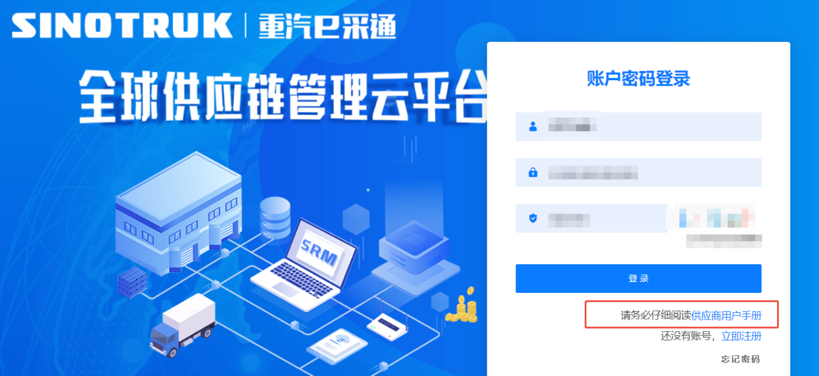
2. 填写手机号码（没有注册过的）

3. 注册成功登录这个手机号码的账号进入系统，点击供应商注册

4. 点击新增

5 按要求填写所有信息，注意非生产类要填写合作单位，最后提交审批


登录界面
1）功能简介
此页面用于进行账号登录，找回密码。
- 界面如下
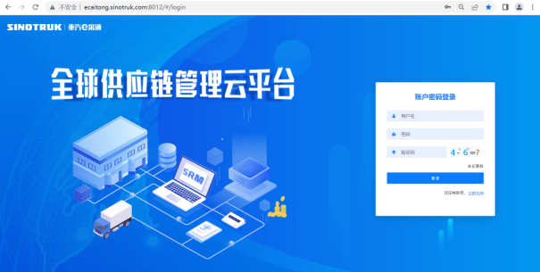
3）页面规则
重置密码：对于新注册的供应商，审批流程结束之后e采通系统会发送短信到注册的手机号上，会告知登录账号和密码，账号为供应商注册完成后发送到手机上的账号密码。登录系统之后，立即绑定手机号，后续所有的密码重置都可以在登录界面点击忘记密码按钮，验证手机号码进行重置！
如果供应商从未在系统内注册，此时认为是新供应商注册，需要点击“立即注册”按钮，用自己的手机号码登陆系统，进入系统之后点击供应商中心——》供应商注册，填写供应商注册信息，注意此时需要尽量把所有信息都维护完整，才可以提交成功，如果点击提交系统报错或者系统没反应请先仔细检查自己的填写数据是否完整正确。

供应商注册注意事项
1）功能简介
此页面用于进行供应商注册
2）界面如下
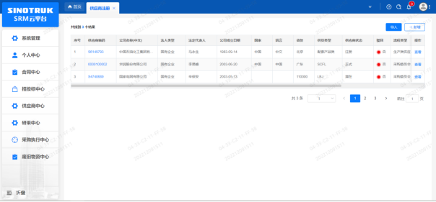
3）页面规则
点击新增按钮进入注册界面，如果点击提交，系统报错或者系统没反应请先仔细检查自己的填写数据是否完整正确。
注册信息的字段：尽量把所有信息都填写完整，
- 统一社会信用代码字段，是供应商的唯一标识字段，没有校验规则，如果系统报统一社会信用代码重复则说明此供应商已经在e采通内存在，请咨询对应的采购工程师账号密码。
- 采购形式编号和投标项目名称、近三年财务指标情况，对于非生产类供应商都是必填项。
- 营业执照有效结束日期目前限制在当前日期及之前，应该限制在当前日期之后，最大允许“9999-12-31”，即代表永久有效。
- 提交成功之后进入审批流，每个节点都会由1个或多个负责人审批，提交之后需要随时关注审批进度，被驳回的需要修改后重新提交信息。审批流程全部走完结束之后，且有短信通知供应商才算注册成功。
- 点击“查看”按钮可以进行查看注册信息，供应商提交注册之后想查看审批进度，可以点击此按钮。
各投标单位的重汽e采通账户注册成功后，务必自行修改默认密码并妥善管理，本单位账户不得转给其他非本单位人员操作，投标单位需对通过重汽e采通进行的一切操作（包括但不限于递交资料、投标报价等）负责，所有操作均视为有效，产生的一切结果均由各投标单位自行承担。

供应商应标
路径：招投标中心-非生产类招投标-供应商应标
e采通发布招标文件后，根据项目编号搜索本项目并点击应标，上传文件之后点击提交。
此处应标为线上资格审查环节，不是投标环节，不需要上传投标文件。投标单位应尽快应标以验证e采通账号是否可以正常使用，账号异常的请按下述提示修改账号后提交应标资料，应标审核通过后方可进入投标环节，逾期不应标的无法参与投标。
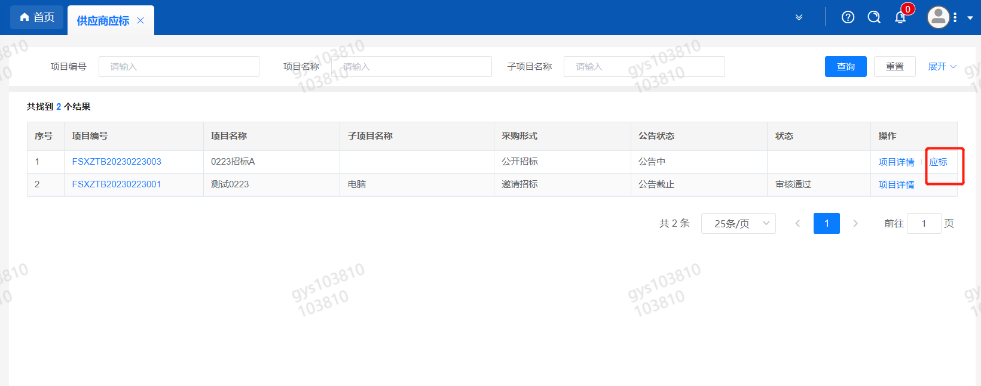
注意：
此处如果出现“请到供应商基本信息界面，编辑补充提供财务数据再参与招投标！”提示，则说明供应商基本信息缺失财务数据，重汽财务部门和采购中心要求必须提供财务数据才可以参与招标（极特殊情况无法提供财务数据的请联系采购中心商务联系人）
补充信息请到供应商中心——供应商变更任务——发起变更，进入信息填写界面，有①基本信息变更②供货类别变更③供货类别变更，选择《是否提供？一般是提供》，此处如果选择“否”系统则允许不提供财务数据的情况下参与应标，但是必须要先和采购中心联系，且此时提交的流程财务数据是不显示的且为空的，慎重。
按要求填写财务数据，财务数据除长期借款、短期借款、对外担保金额可以为0其他数据不允许为空，全部信息补充完整（上面其他的名称、地址、等等其他数据不变更不需要填写）之后选择采购工程师提交，经过审批后后才可以参与招标。
但是注意，如果您无法选择采购工程师，采购工程师可选为空，则说明您家缺失供货类别信息，请退出界面后重新发起优先走供货类别变更增加供货类别！！！审批通过之后再走基本信息变更补充财务数据。截图路径如下
